

Reporte Medición de Olor

Curtiembres BAS S.A.

Región Metropolitana.

Octubre de 2013

 | Nombre | Cargo | Firma
Aprobado | Juan Eduardo Johnson | Jefe Unidad de Técnica División de Fiscalización
Elaborado | Juan Pablo Rodríguez | Profesional División de Fiscalización

Contenido

1 INTRODUCCIÓN 4
2 OBJETIVO 4
2.1 Objetivo General 4
2.2 Objetivos Específicos 4
3 METODOLOGÍA 4
3.1 Alcances 5
3.2 Panelistas 5
3.3 Condiciones meteorológicas 5
3.4 Recorrido 5
4 RESULTADOS 8
4.1 Análisis de resultados 14
5 CONCLUSIONES 17
6 ANEXOS 18
6.1 Certificado de calibración 18
Figuras
Figura N° 1 – Recorrido realizado día 1 6
Figura N° 2 – Recorrido realizado día 2 y 3 7
Figura N° 3 – Intensidades de olor percibidas (Día 1) 11
Figura N° 4 – Intensidades de olor percibidas (Día 2) 12
Figura N° 5 – Intensidades de olor percibidas (Día 3) 13
Figura N° 5 – Certificado de calibración de panelistas 18
Tablas
Tabla N° 1 – Integrantes del Panel de jueces sensoriales 5
Tabla N° 2 – Intensidades y notas de olor percibidas Día 1 (horario diurno y nocturno) 8
Tabla N° 3 – Intensidades y notas de olor percibidas Día 2 (horario AM) 9
Tabla N° 4 – Intensidades y notas de olor percibidas Día 3 (horario AM) 10

Gráficos
Gráfico N° 1 – Frecuencias de percepción por nota de olor 14
Gráfico N° 2 – Frecuencias de percepción por nota de olor 15
Gráfico N° 3 – Frecuencias de percepción por nota de olor 16

INTRODUCCIÓN
El presente documento detalla la actividad de medición de olor realizada en el marco de la inspección ambiental a la instalación Curtiembres BAS S.A., ubicada en Avda. Carlos Valdovinos 129, comuna de San Joaquin, Provincia de Santiago, Región Metropolitana. Dicha actividad se llevó a cabo los días 29 y 30 de julio; y 6 y 9 de agosto de 2013.
Específicamente se aplicó la metodología de medición de olores establecida en el protocolo de inspección de olor, de esta Superintendencia, el que incluyó un recorrido de las principales fuentes y receptores identificados en la planificación, registrándose percepciones de olores molestos en receptores sensibles, atribuibles a la instalación.

OBJETIVO

Objetivo General
Realizar una medición al aire ambiente de notas e intensidades de olor, tanto al interior de las instalaciones de Curtiembres BAS S.A., como en zonas cercanas (receptores sensibles), para determinar la presencia o ausencia de olores molestos atribuibles a la instalación.

Objetivos Específicos
- Registrar notas de olor dentro (emisión) y fuera de la instalación (inmisión).
- Registrar intensidades de olor dentro (emisión) y fuera de la instalación (inmisión).
- Evaluar el origen de las notas percibidas.

METODOLOGÍA
Se realizó medición de olor al aire ambiente, de acuerdo al protocolo de fiscalización de olor, actividad que consistió en un recorrido de las principales fuentes y receptores sensibles asociados a la instalación, registrando parámetros de intensidad y carácter del olor, además de coordenadas y hora.
La medición se realizó el día 1 (29 de julio) dentro y fuera de la instalación. Los días 2 y 3 las mediciones se realizaron fuera de la instalación, en los receptores cercanos.
A continuación se detallan los alcances de la actividad ejecutada, los integrantes del panel de jueces sensoriales (panelistas), y además las condiciones meteorológicas en las que se realizó la inspección.

Alcances
La medición de olor corresponde a la situación y condiciones de operación y meteorológicas de los días y horarios señalados.

Panelistas
Los panelistas y sus acreditaciones correspondientes son los siguientes:
Tabla N° 1 – Integrantes del Panel de jueces sensoriales
Panelista o jueces | NCh. 3190 | Test de ordenamiento | Test Triangular Ciego
Esteban Dattwyler | Cumple | Aprobado (100%) | Aprobado (µ:9)
Verónica González | Cumple | Aprobado (87%) | Aprobado (µ:14)
Gloria Gallegos | Cumple | Aprobado (73%) | Aprobado (µ:11)
Juan Pablo Rodríguez | Cumple | Aprobado (87%) | Aprobado (µ:10)

Los certificados de calibración se presentan en el Anexo 6.1

Condiciones meteorológicas
Las mediciones se realizaron durante los días 29 de Julio en horarios diurno y nocturno. Mientras que los días 6 y 9 de agosto las mediciones de olor se efectuaron en horario AM. El detalle de las condiciones meteorológicas durante la inspección, es el siguiente:
- Día 1 - 29 de julio: Cielos cubiertos, presencia de llovizna. Horario de medición diurno y nocturno
- Día 2 - 6 de agosto: Cielos despejados, sin presencia de lluvia. Horario de medición AM.
- Día 3 – 9 de agosto: Cielos despejados, ausencia de lluvia. Horario de medición AM.

Recorrido
Como se mencionó, el recorrido realizado incluyó las principales fuentes identificadas en el interior de la instalación, más receptores sensibles cercanos (casas principalmente) ubicadas en las cercanías de estas fuentes.

Figura N° 1 – Recorrido realizado día 1
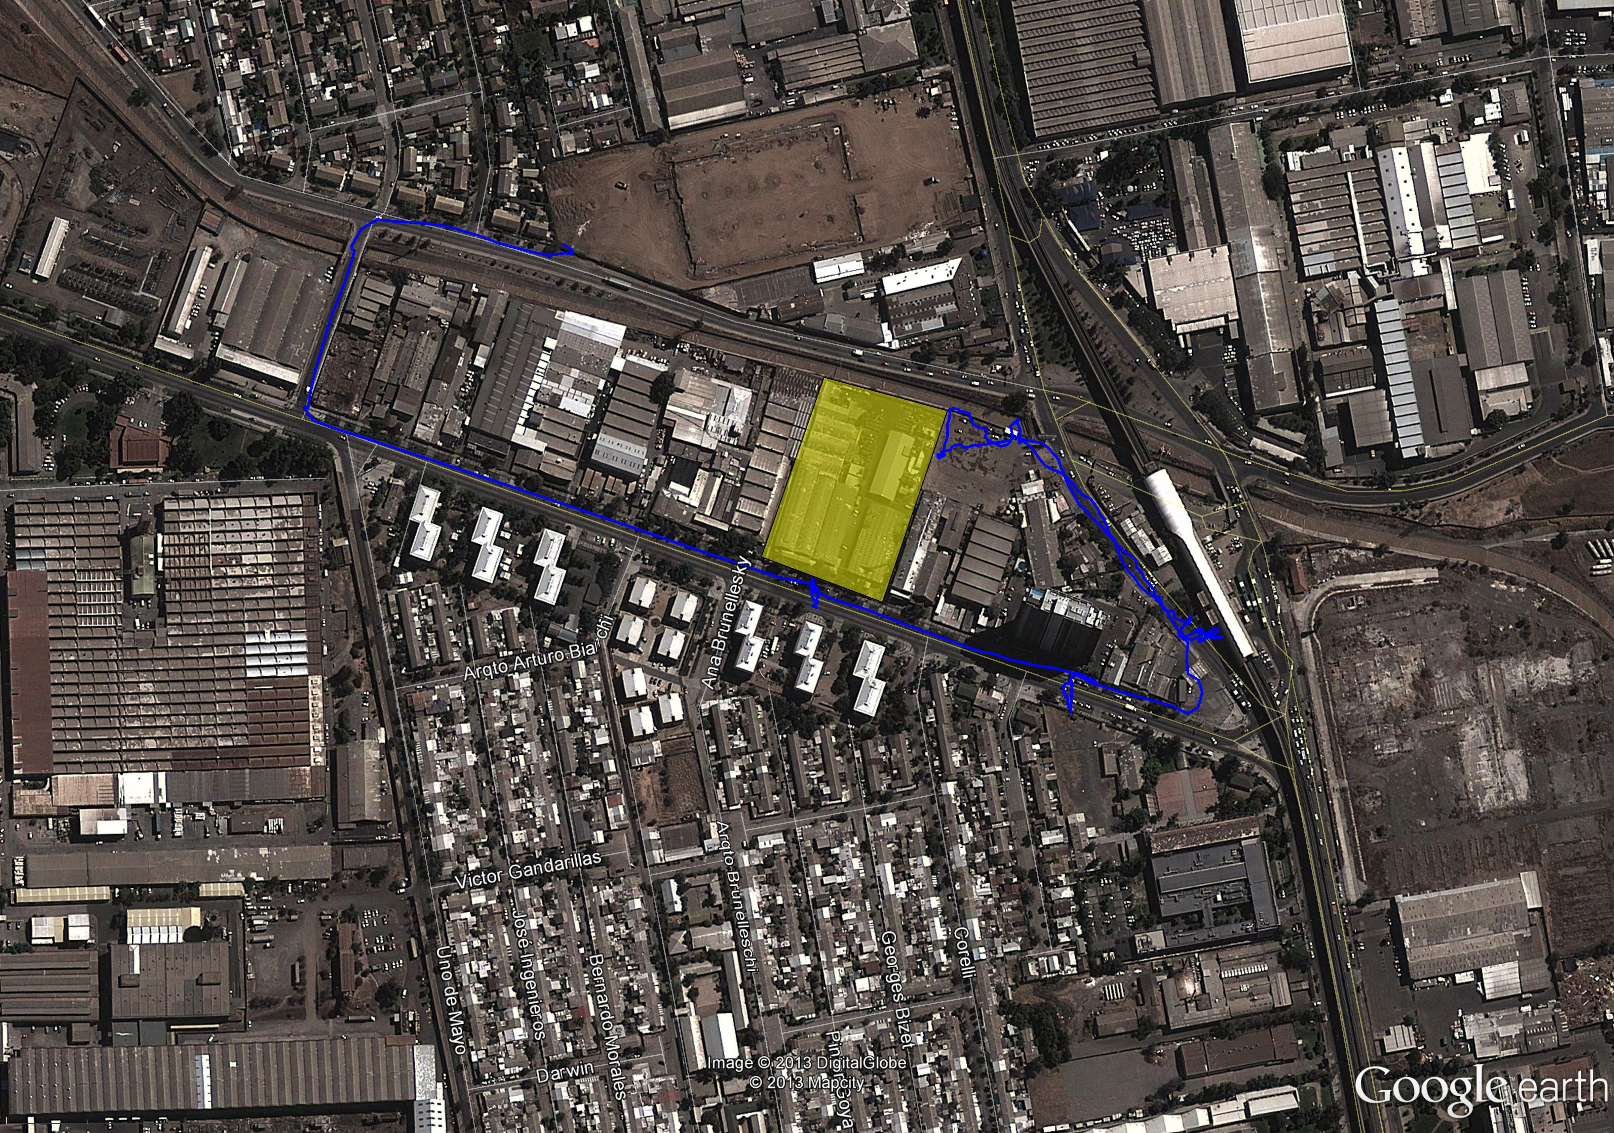
Curtiembre BAS
Fuente: Elaboración propia. (El recorrido interno no se muestra debido a que al ser principalmente edificios cerrados, la señal de GPS no se recepcionó adecuadamente).

Figura N° 2 – Recorrido realizado día 2 y 3
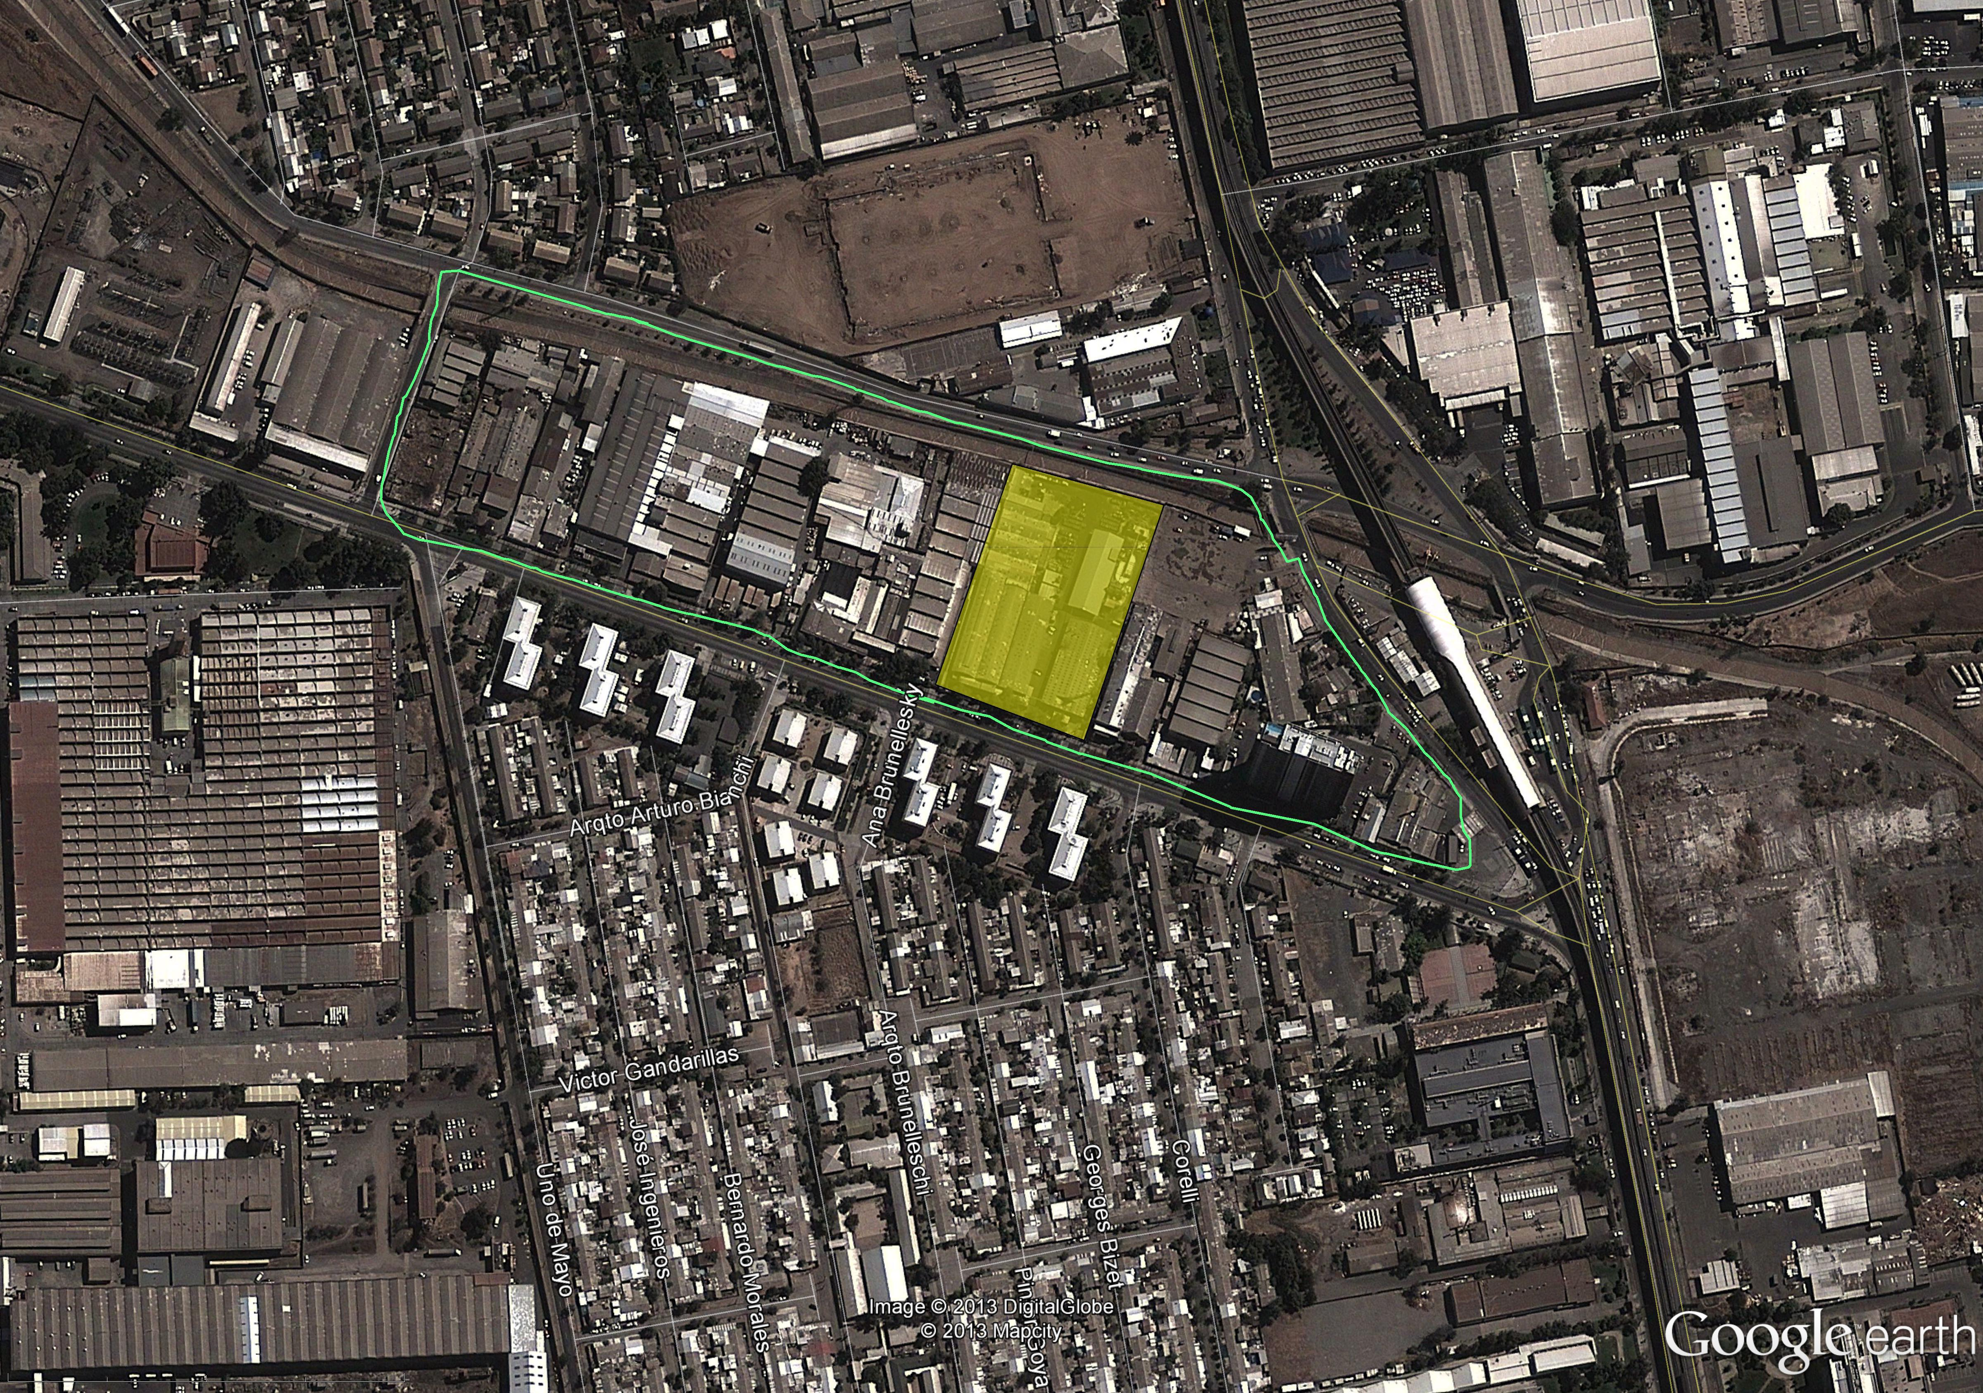
Curtiembre BAS
Fuente: Elaboración propia.

RESULTADOS
En las tablas siguientes se presentan los registros de olor percibidos en terreno para cada día de medición. En las figuras siguientes se muestran las intensidades de olor registradas, las que corresponden a la fuerza con la que se percibió el olor, en una escala de 1 a 5 (muy leve a muy fuerte).

Tabla N° 2 – Intensidades y notas de olor percibidas Día 1 (horario diurno y nocturno)
Punto |  | Intensidad |  |  |  |  | Notas de olor |  | Coordenadas (m)  WGS84 H18S
 |  | 1 | 2 | 3 | 4 | 5 | Atribuibles a la Fuente | Otras Fuentes | Este | Norte
Dentro de la  instalación | Punto 1 – Pozo Decantación |  |  |  | x |  | Rancio, podrido | Sin percepción | 349.335 | 6.293.717
Dentro de la  instalación | Punto 2 - Oxidación |  |  | x |  |  | Grasa, detergente | Sin percepción | 349.387 | 6.293.696
Dentro de la  instalación | Punto 3 - Homogenizador |  |  | x |  |  | Fecas, grasa, huevo podrido | Sin percepción | 349.380 | 6.293.676
Dentro de la  instalación | Punto 4 - Pelambre/Curtido |  |  |  |  | x | Fecas, rancio, podrido, grasa | Sin percepción | 349.313 | 6.293.652
Fuera de la Instalación | Punto 5 - Isabel Riquelme |  |  | x |  |  | Grasa | Sin percepción | 349.361 | 6.293.731
Fuera de la Instalación | Punto 6 - Carlos Valdovinos | x |  |  |  |  | Amoniaco | Sin percepción | 349.315 | 6.293.578
Fuera de la Instalación | Punto 7 – Edificio |  | x |  |  |  | Amoniaco, cuero | Sin percepción | 349.486 | 6.293.536
Fuera de la Instalación | Punto 8 – Terminal Buses |  |  |  | x |  | Grasa, huevo podrido | Sin percepción | 349.397 | 6.293.681

Tabla N° 3 – Intensidades y notas de olor percibidas Día 2 (horario AM)
Punto |  | Intensidad |  |  |  |  | Notas de olor |  | Coordenadas (m)  WGS84 H18S
 |  | 1 | 2 | 3 | 4 | 5 | Atribuibles a la Fuente | Otras Fuentes | Este | Norte
Dentro de la  instalación | Punto 1 – Pozo Decantación |  |  |  |  |  | No inspeccionado | Sin percepción | 349.335 | 6.293.717
Dentro de la  instalación | Punto 2 - Oxidación |  |  |  |  |  | No inspeccionado | Sin percepción | 349.387 | 6.293.696
Dentro de la  instalación | Punto 3 - Homogenizador |  |  |  |  |  | No inspeccionado | Sin percepción | 349.380 | 6.293.676
Dentro de la  instalación | Punto 4 - Pelambre/Curtido |  |  |  |  |  | No inspeccionado | Sin percepción | 349.313 | 6.293.652
Fuera de la Instalación | Punto 5 - Isabel Riquelme |  |  |  | x |  | Huevo podrido | Sin percepción | 349.361 | 6.293.731
Fuera de la Instalación | Punto 6 - Carlos Valdovinos |  |  |  |  |  | Sin percepción | Sin percepción | 349.315 | 6.293.578
Fuera de la Instalación | Punto 7 – Edificio |  |  |  | x |  | Grasa, detergente | Sin percepción | 349.486 | 6.293.536
Fuera de la Instalación | Punto 8 – Terminal Buses |  |  |  |  |  | No inspeccionado | Sin percepción | 349.397 | 6.293.681

Tabla N° 4 – Intensidades y notas de olor percibidas Día 3 (horario AM)
Punto |  | Intensidad |  |  |  |  | Notas de olor |  | Coordenadas (m)  WGS84 H18S
 |  | 1 | 2 | 3 | 4 | 5 | Atribuibles a la Fuente | Otras Fuentes | Este | Norte
Dentro de la  instalación | Punto 1 – Pozo Decantación |  |  |  |  |  | No inspeccionado | Sin percepción | 349.335 | 6.293.717
Dentro de la  instalación | Punto 2 - Oxidación |  |  |  |  |  | No inspeccionado | Sin percepción | 349.387 | 6.293.696
Dentro de la  instalación | Punto 3 - Homogenizador |  |  |  |  |  | No inspeccionado | Sin percepción | 349.380 | 6.293.676
Dentro de la  instalación | Punto 4 - Pelambre/Curtido |  |  |  |  |  | No inspeccionado | Sin percepción | 349.313 | 6.293.652
Fuera de la Instalación | Punto 5 - Isabel Riquelme |  |  |  |  | x | Huevo podrido | Sin percepción | 349.361 | 6.293.731
Fuera de la Instalación | Punto 6 - Carlos Valdovinos |  |  |  |  |  | Sin percepción | Sin percepción | 349.315 | 6.293.578
Fuera de la Instalación | Punto 7 – Edificio |  |  |  |  |  | Sin percepción | Sin percepción | 349.486 | 6.293.536
Fuera de la Instalación | Punto 8 – Terminal Buses |  |  |  |  |  | Sin percepción | Sin percepción | 349.397 | 6.293.681

Figura N° 3 – Intensidades de olor percibidas (Día 1)
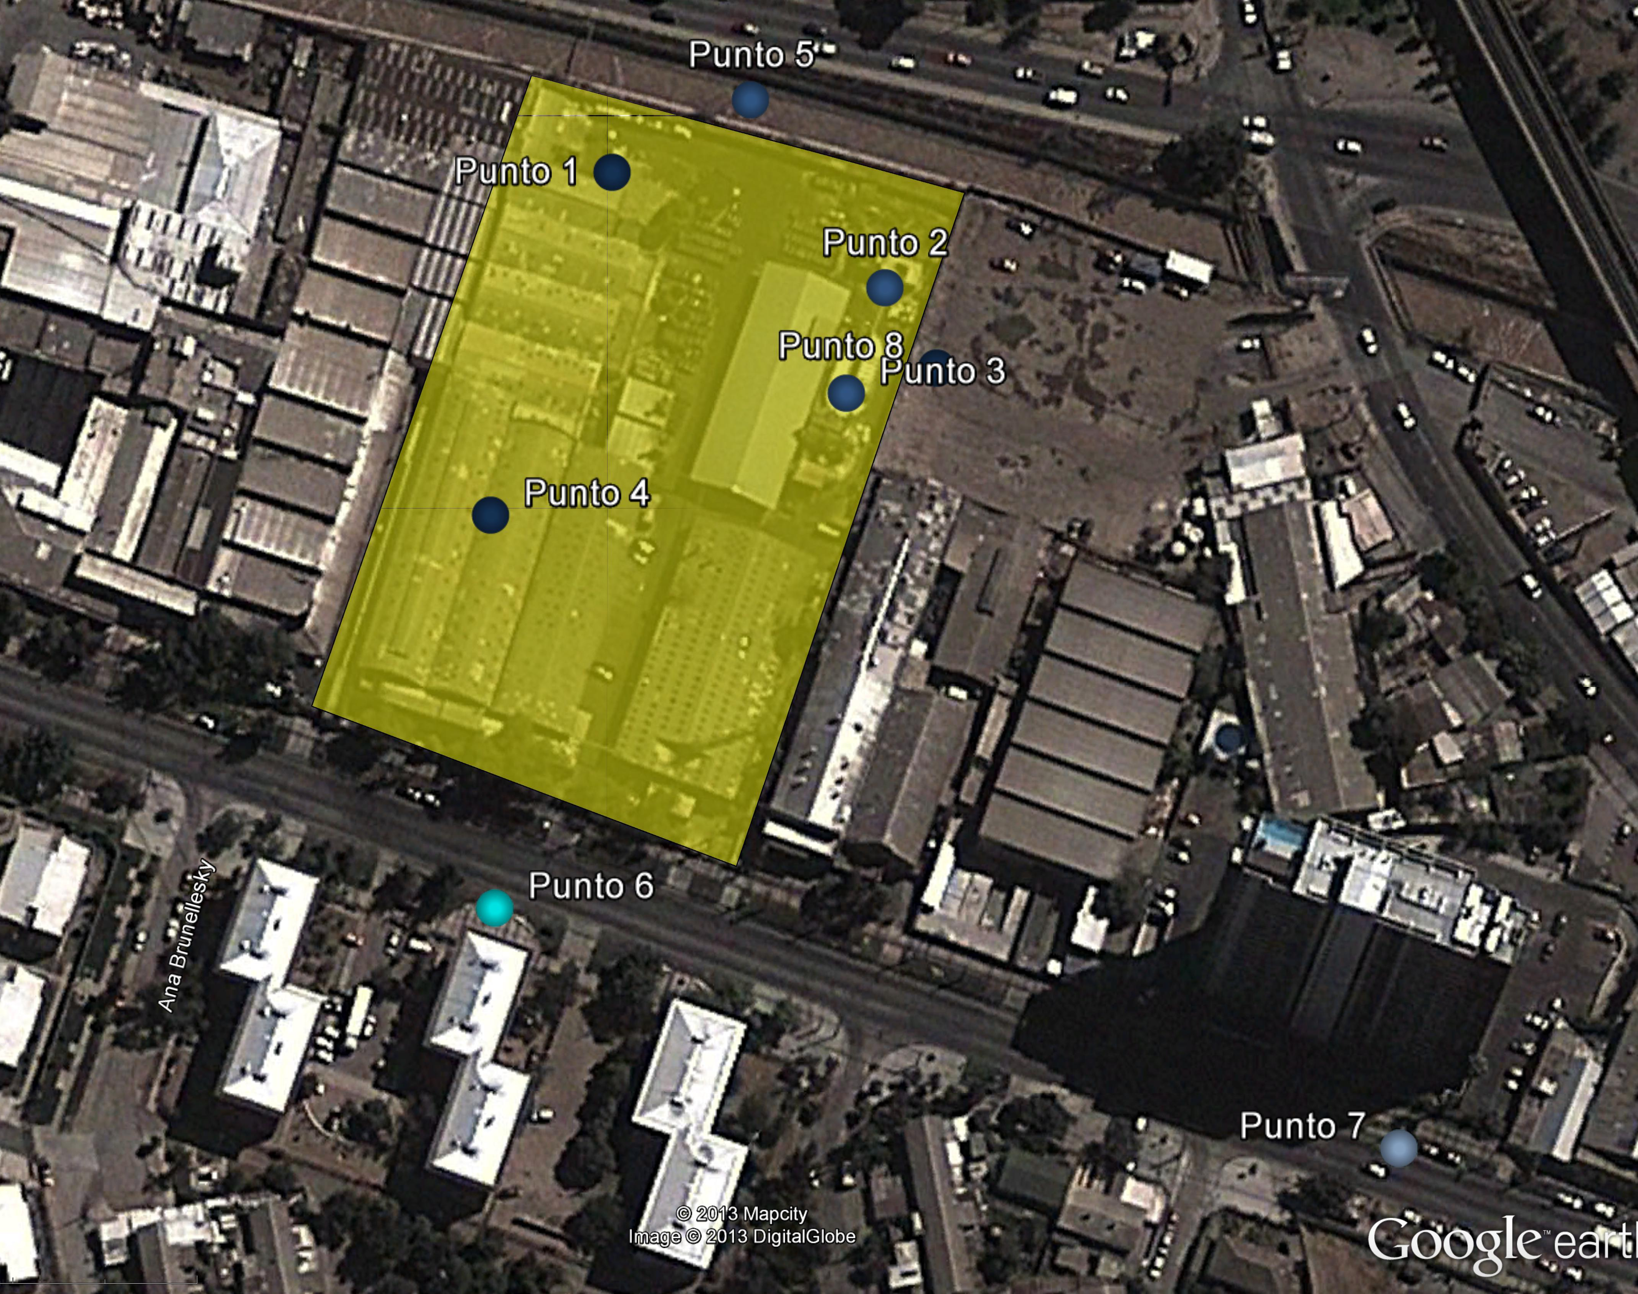
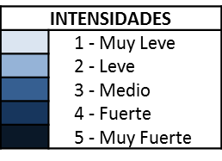
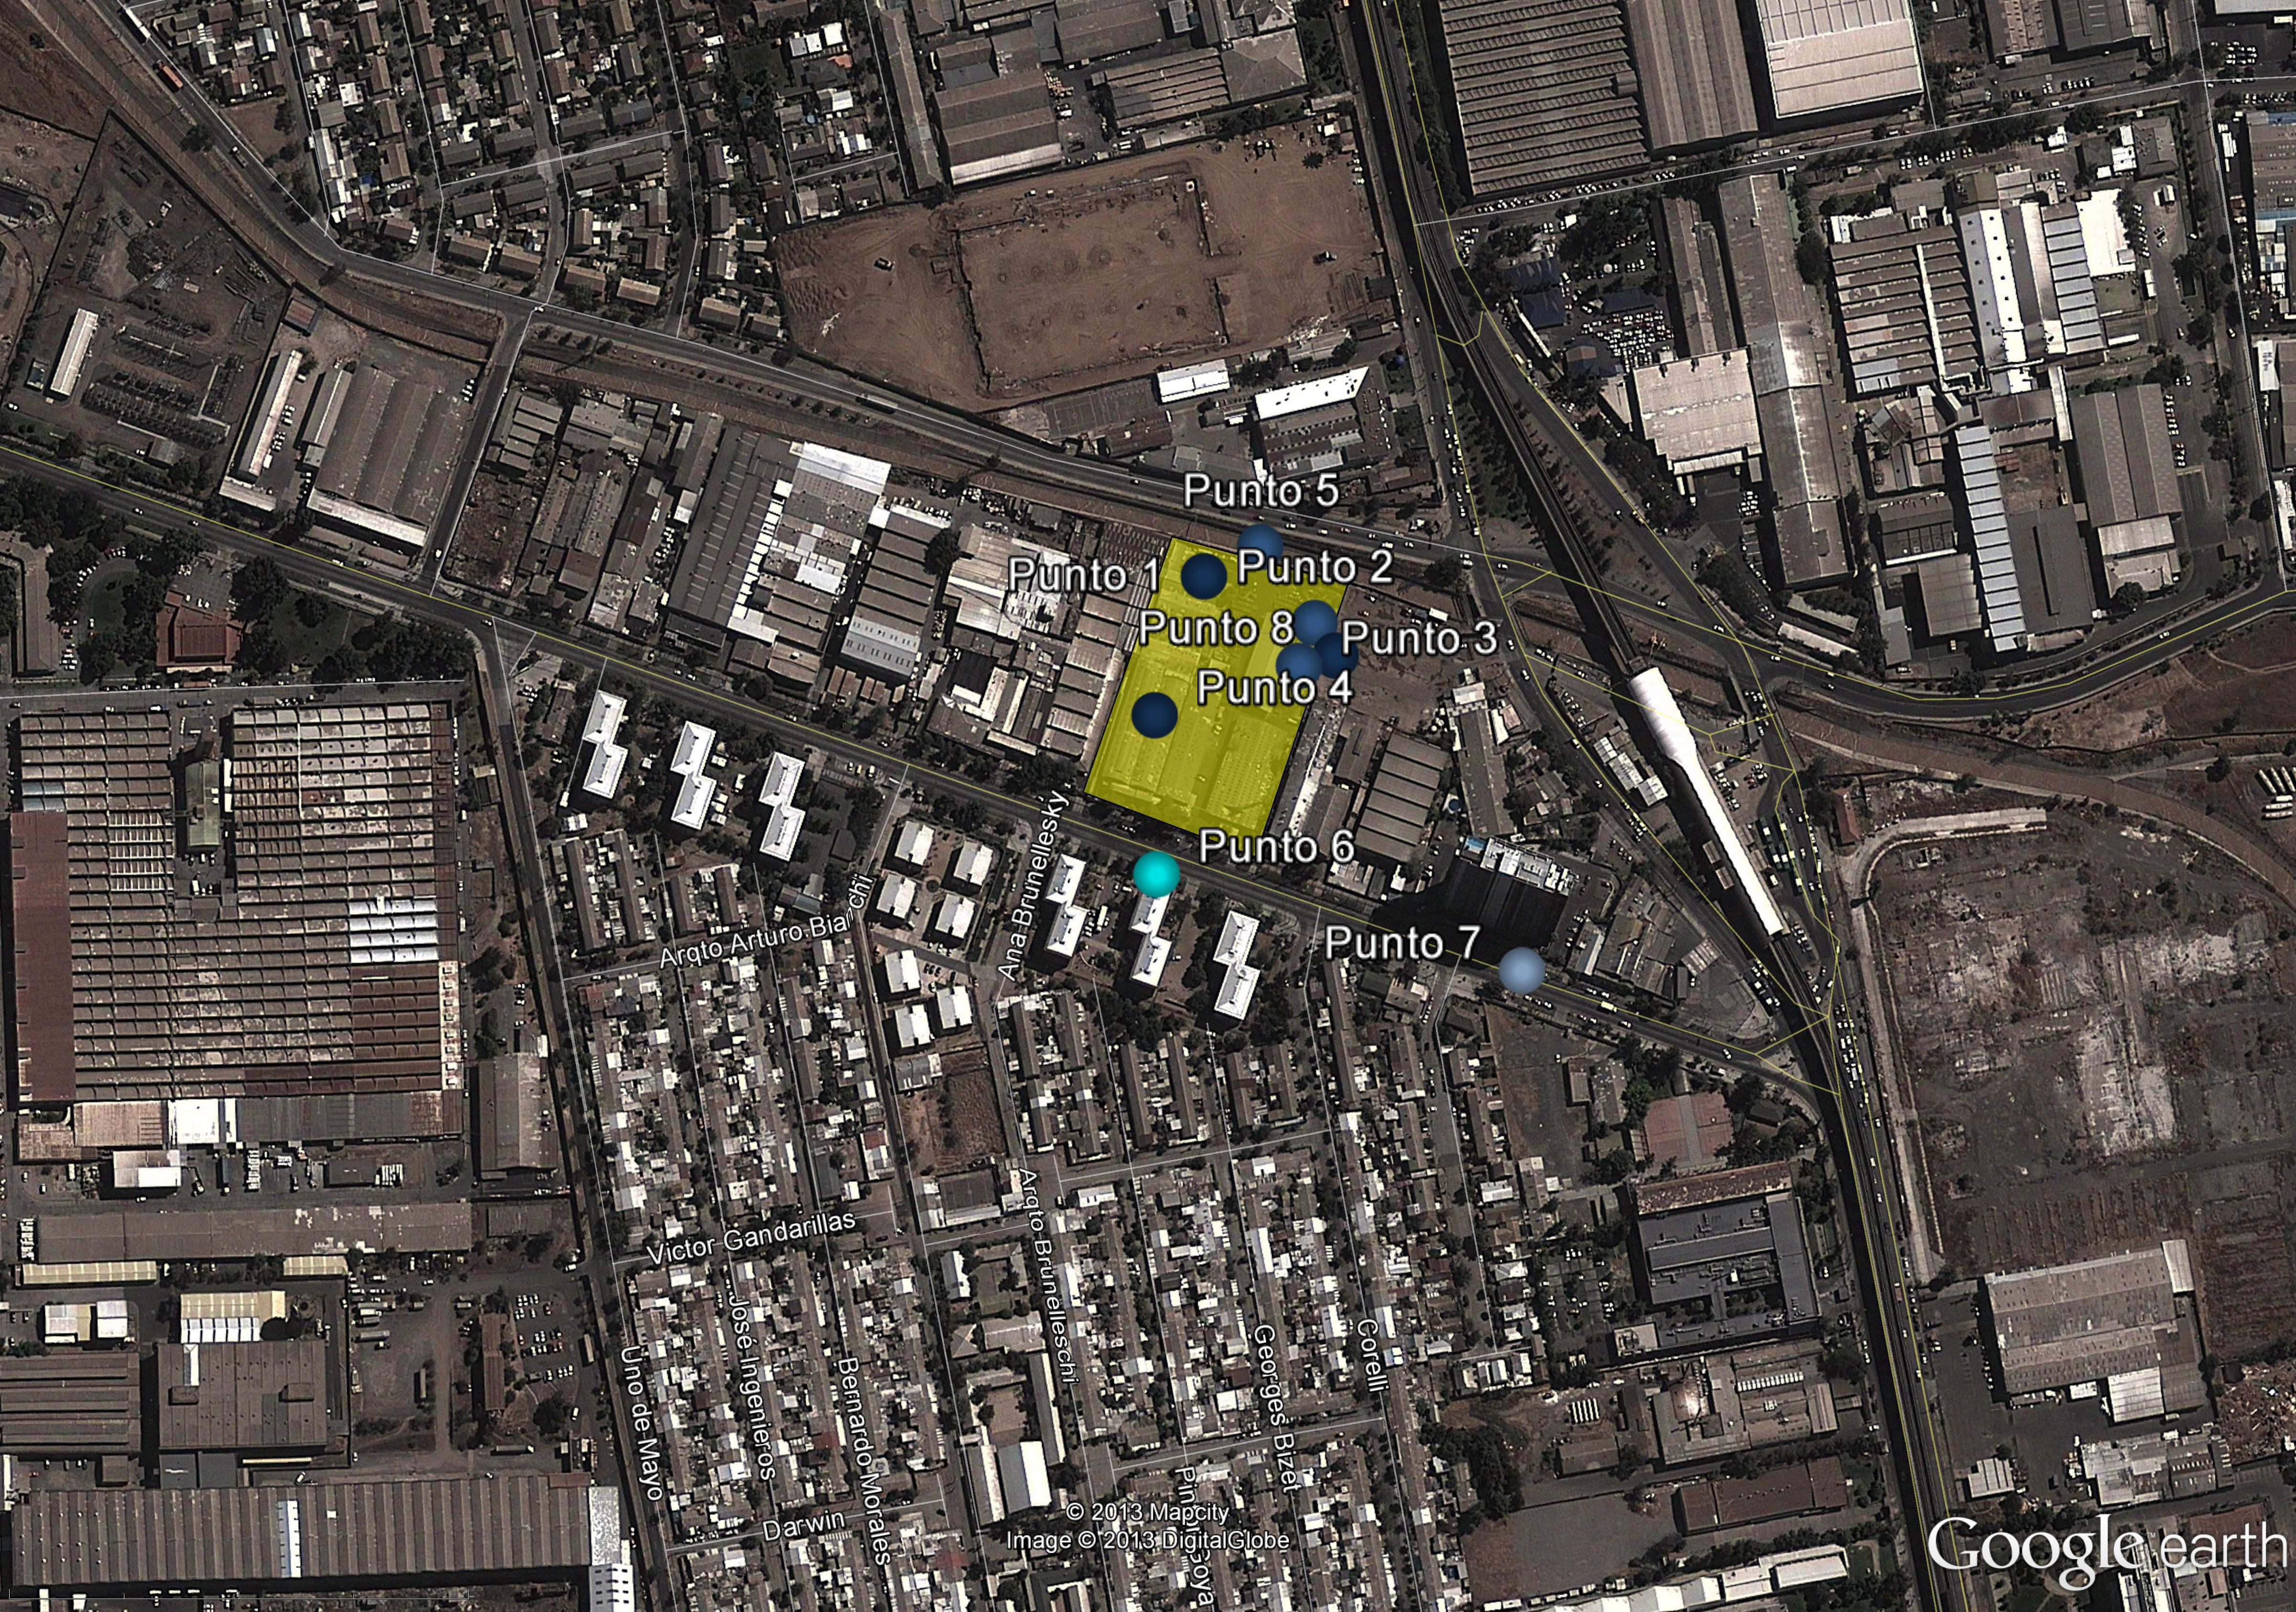
Fuente: Elaboración propia.

Figura N° 4 – Intensidades de olor percibidas (Día 2)
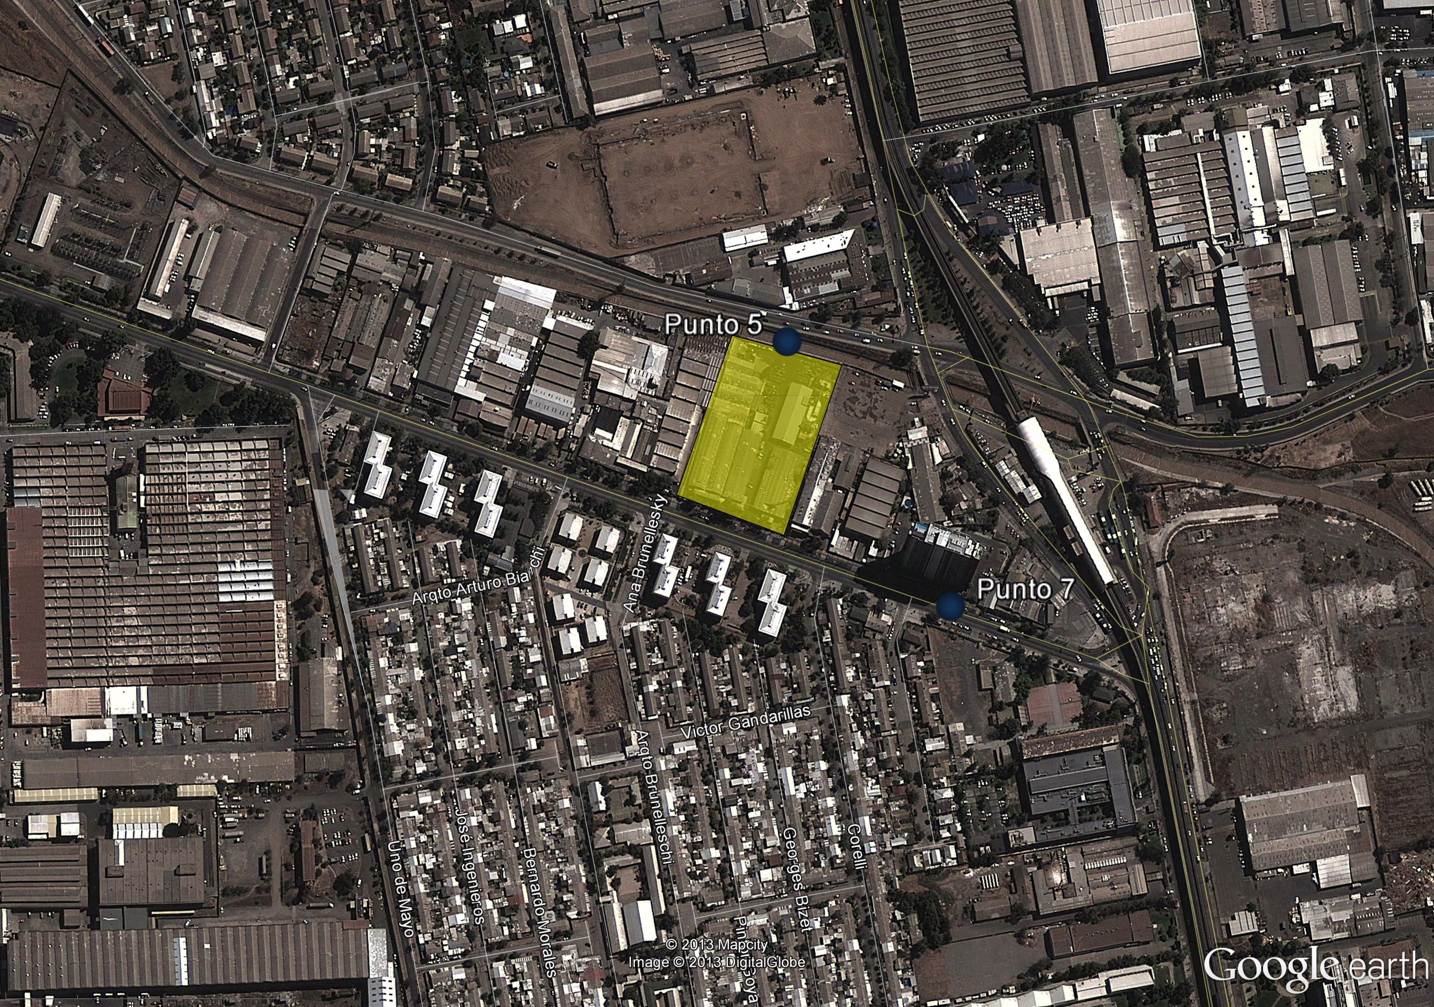
Fuente: Elaboración propia.

Figura N° 5 – Intensidades de olor percibidas (Día 3)
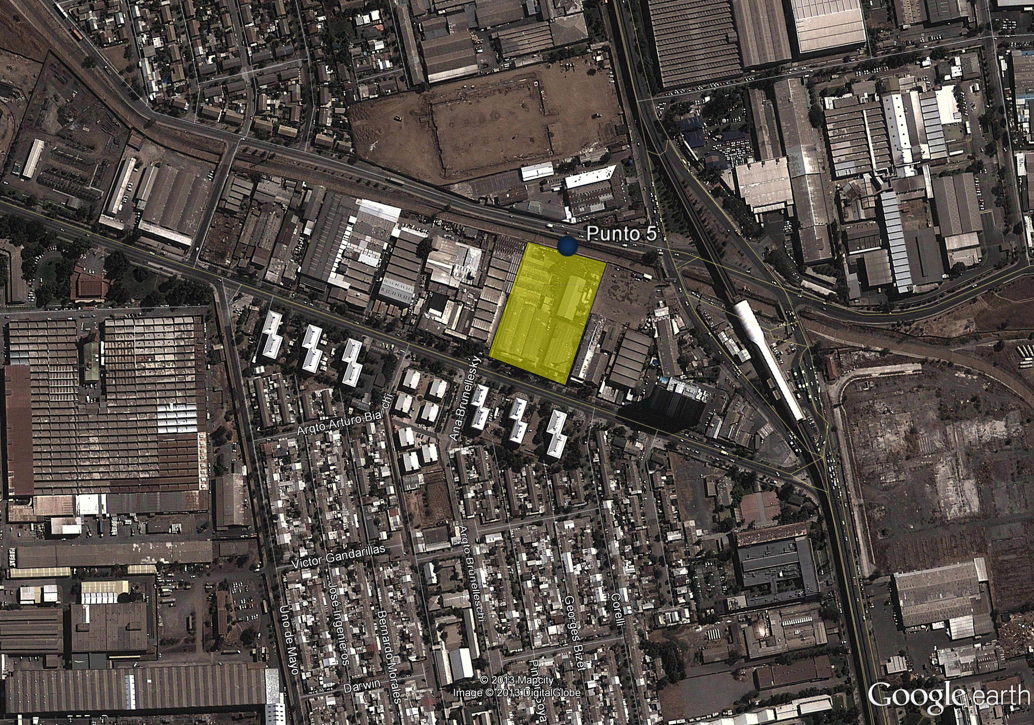
Fuente: Elaboración propia.

Análisis de resultados
Como se muestra desde la Tabla N° 2 a la Tabla N° 4, las notas percibidas correspondieron a notas atribuibles a la instalación inspeccionada. Las percibidas con mayor frecuencia fueron huevo podrido y grasa (atribuible a la instalación). No se percibieron notas atribuibles a otra instalación, tal como se observa en los gráficos siguientes.
Cabe destacar que las mediciones realizadas el primer día, se efectuaron en horarios PM y nocturnos (0 a 2 aproximadamente).
Gráfico N° 1 – Frecuencias de percepción por nota de olor

Gráfico N° 2 – Frecuencias de percepción por nota de olor

Gráfico N° 3 – Frecuencias de percepción por nota de olor

CONCLUSIONES
La actividad permitió constatar lo siguiente:
- Se percibieron olores molestos dentro de la instalación, con notas principalmente a huevo podrido y grasa.
- Se percibieron dos puntos exteriores con olores molestos en receptores sensibles (edificio, terminal de buses) y un punto exterior no asociado a receptores sensibles (Isabel Riquelme), con notas atribuibles a la instalación.
- La nota de olor percibida con mayor frecuencia correspondió a huevo podrido y grasa, ambas consideradas ofensivas, de acuerdo a rueda de olor general.

Por lo tanto en los días en que se realizó la medición se registraron dos puntos con percepciones olores molestos en receptores sensibles atribuibles al proyecto en cuestión.

ANEXOS

Certificado de calibración
A continuación se presenta el certificado de calibración de los panelistas que participaron en la actividad.
Figura N° 6 – Certificado de calibración de panelistas
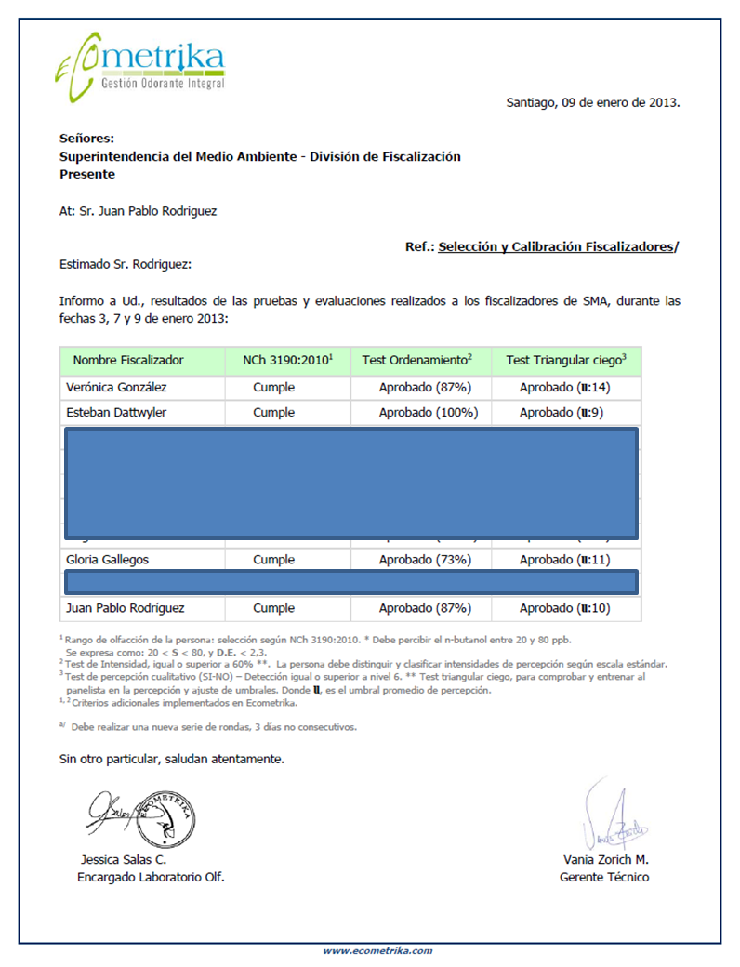

“Calidad del aire - Determinación de la concentración de olor por olfatometría dinámica”

